INDICA AO PODER EXECUTIVO ESTADUAL, QUE ATRAVÉS DE ÓRGÃO COMPETENTE, REALIZE UMA AÇÃO DE FORÇA-TAREFA PARA O RECOLHIMENTO DOS VEÍCULOS INOPERANTES E/OU BAIXADOS DO ÓRGÃO EMPAER EM TODAS AS CIDADES QUE CONTAM COM O ORGÃO NO ESTADO DE MATO GROSSO, SERVINDO TAMBEM ESTA INDICAÇAO A TODOS OS OUTROS ORGÃOS ESTADUAIS.

De conformidade com o que estabelece o Artigo 120 do Regimento Interno da Casa, o Vereador Subscritor, depois de ouvida a Soberana e Douta manifestação do Plenário, INDICA ao Poder Executivo Estadual que através do órgão competente, realize uma ação de “Força-Tarefa” para o recolhimento dos veículos inoperantes e/ou baixados do órgão EMPAER em todas as cidades que contam com o orgão no Estado de Mato Grosso, servindo também esta indicação a todos os outros orgãos estaduais.

JUSTIFICATIVA:

Fazendo uso da Proposição Indicação, vimos através desta solicitar ao Excelentíssimo Senhor Governador do Estado de Mato Grosso, no uso de suas atribuições legais, através de Orgão Competente, que realize uma ação de “Força-Tarefa” para o recolhimento dos veículos inoperantes e/ou baixados do órgão EMPAER em todas as cidades do estado de Mato Grosso que contam com o órgão.

É de notório saber que existem veículos inoperantes, baixados, inutilizados, nas dependências das sedes da EMPAER, bem como de outros órgãos estaduais.

Ademais, o precioso pedido que aqui formulamos demanda de certa urgência, uma vez que os veículos parados estão se deteriorando, tomando sol e chuva, servindo até como reservatório de água, e consequentemente criadouros de larvas da dengue, entre outros.

Vale lembrar que os veículos podem ser objeto de leilão, sendo um meio eficaz de arrecadação para o Governo do Estado. É certo que em cidades como Barra do Bugres, a qual ilustramos abaixo, os veículos não possuem nenhuma serventia, não atendem mais as necessidades do órgão, tampouco é utilizado no exercício das atividades deste.

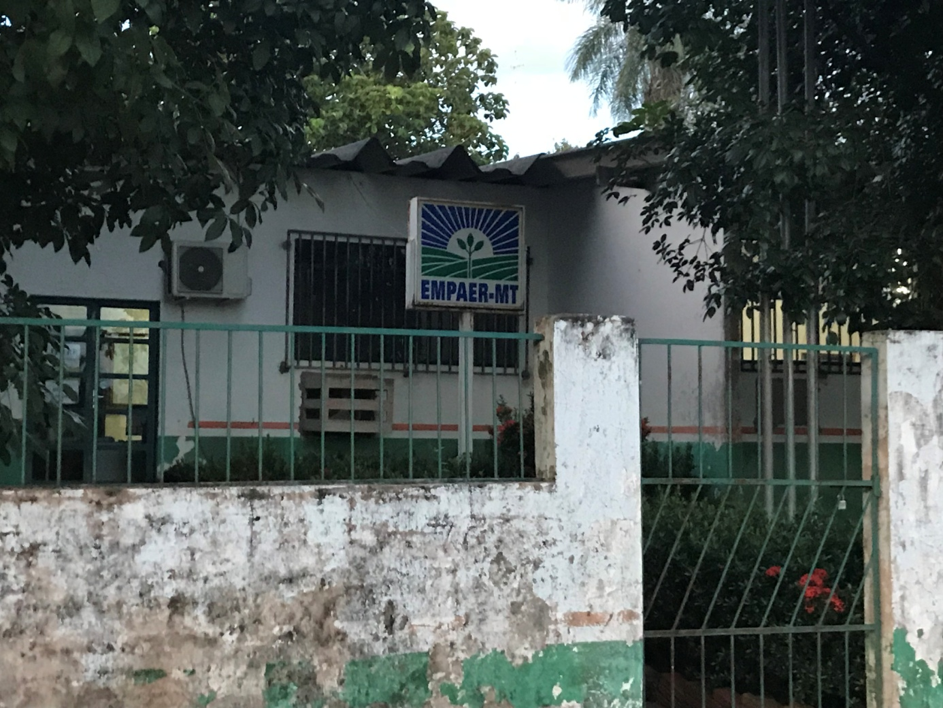

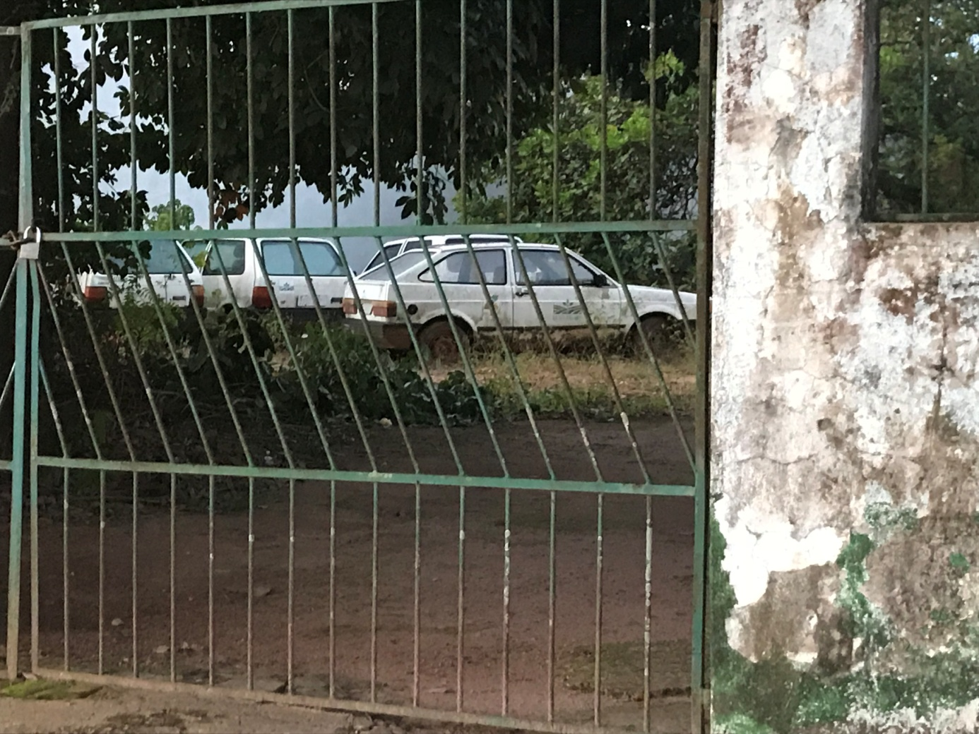

A arrecadação decorrente através de leilão desses veículos será de grande valia para o Governo, que poderá aplicar as verbas em benefício da população.

A sugestão decorrente da proposição indicação deve servir de base para os demais órgãos estaduais, já que não é exclusividade da EMPAER o entulho de veículos parados, sendo de suma importância que o Governo realize a Força-Tarefa.

Diante do exposto, formulamos esta contando com o apoio dos Nobres Pares, bem como contando com a atenção do Excelentíssimo Senhor Governador do Estado de Mato Grosso para que atenda ao clamor desta população.

Plenário das Deliberações, Vereador Daniel Lopes da Silva, Câmara Municipal de Tangará da Serra, Estado de Mato Grosso, Aos Vinte e Quatro Dias do Mês de Abril do Ano de Dois Mil e Dezoito.

_________________________________________
CLAUDINHO FRARE
VEREADOR – VICE PRESIDENTE


